Муниципальное Автономное Дошкольное Образовательное Учреждение Детский сад комбинированного вида №51 "Зоренька"

***Познавательно-речевой проект:***

***"Давайте творить и выдумывать!"***

***в рамках коммуникативно-творческих способностей дошкольников через***

***русские народные сказки. Теремок.***

Разработка воспитателей средней группы "Лучики":

**Батовой Наталии Владимировны**

**Черновой Натальи Валерьевны**

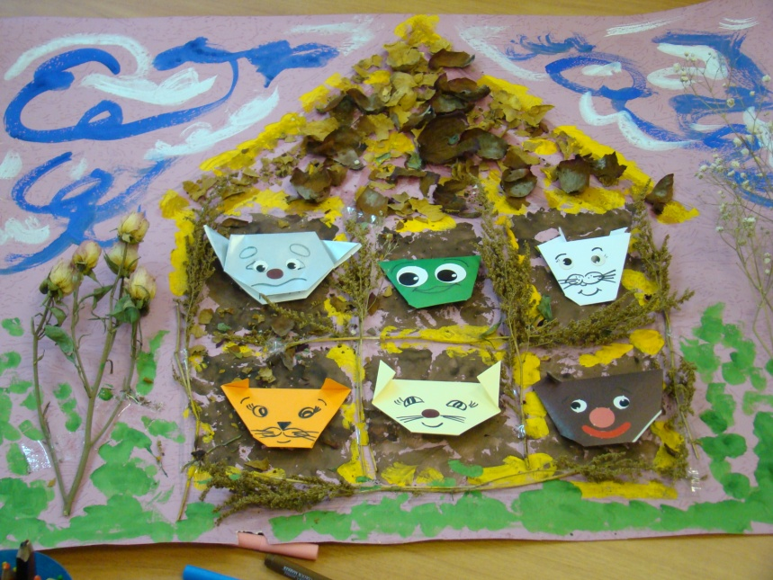

**Химки 2015**

**Актуальность**

Сказочна и богата природа. Природный материал-это кладовая для фантазии и игры воображения. А если соединить природный материал и бумагу с ловкостью рук, то всё можно оживить, попадая в волшебный мир. Результаты коллективного труда окрыляют ребят, побуждают их к выполнению новых работ. Оригами развивает фантазию, художественный вкус, любознательность, пространственное и образное мышление, приучает к аккуратности и старанию-вот именно это нужно.

**Достоинство оригами**

Оригами способствует созданию игровых ситуаций. Сложив из бумаги маски животных, дети включаются в игру-драматизацию по знакомой сказке, становятся сказочными героями, совершают путешествие в мир сказки.

**Проблема проекта**

1 Дошкольники проявляют большой интерес сказкам, но в основном их знания и впечатления базируются на материале телепередач и иностранных мультфильмов

2 Дети не могут выделить существенные события и рассказать о действиях главных героев сказок. При пересказе дети не используют средства выразительности, их словарь беден.

3 Родители не уделяют должного внимания проблеме обучения дошкольников рассказыванию сказок, развития внимания, восприятия, памяти, воображения средствами читаемой художественной литературы.

4 Необходима специальная работа по развитию навыков воспроизведению содержания сказок, творческого рассказывания на основе работы по конструированию с бумагой.

**Вид проекта:** краткосрочный.

**Сроки реализации:** сентябрь 2014 г.

**Интеграция образовательных областей:** познавательное развитие, речевое развитие, художественно-эстетическое развитие, социально-коммуникативное развитие.

**Цели:**

1 Закрепление и развитие устойчивого интереса к русским народным сказкам.

2 Научить ребёнка элементарным трудовым навыкам, развивая самосознание, побуждая к творчеству и самостоятельности.

**Задачи:**

**Образовательные:**

1 Учить слушать, понимать обращённую речь, отвечать на вопросы, ориентируясь на эмоциональную окраску текста и логическую последовательность событий.

2 Формировать навыки пересказа: понравившегося отрывка, всего произведения, с продолжением, по ролям и с опорой на картинки.

3 Формировать языковые средства выразительности речи. Расширять и обогащать словарь детей через диалогическую речь.

4 Учить рассматривать картинки в книге, узнавать героев, их действия.

5 Мотивировать желание участвовать в театрализованных представлениях, создавая эмоционально-образное настроение через обыгрывание нескольких сценок по знакомым сюжетам.

6 Учить действовать по словесной инструкции.

**Развивающие:**

1 Развивать у детей способность работать руками под контролем сознания, совершенствуя мелкую моторику рук, точные движения пальцев, развитие глазомера.

2 В нетрадиционной игровой форме вовлечь в совместный творческий процесс детей и взрослых.

3 Открыть секреты выполнения изделий из бумаги и природного материала.

4 Развивать у детей внимание, память, мышление.

5 Укреплять детско-родительские отношения.

**Воспитательные:**

1 Воспитывать интерес к русским народным сказкам.

2 Учить создавать коллективную композицию.

3 Воспитывать потребности к осмысливанию поступков персонажей, формировать представления о добре и зле.

**Участники проекта:**

воспитатели, родители, дети средней группы

**Направленность развития деятельности:** Комплексная

**Тип проекта:** групповой, творческий, практико-ориентированный

**Характер контактов:** в условиях ДОУ

**Конечный результат:** Родители вовлечены в образовательный процесс ДОУ. Приобщение детей к русским народным сказкам, развитие творческого воображения. Создана выставка детских работ по изодеятельности.

**Содержание работы с родителями:** Проведение родительского собрания на тему проекта. Изготовление домика (теремка) родителями Илюши Печинского. Составление списка русских народных сказок и подбор произведений для домашнего чтения. Домашнее рисование по сказке Теремок. Помощь в изготовлении атрибутов (масок) по сказке.

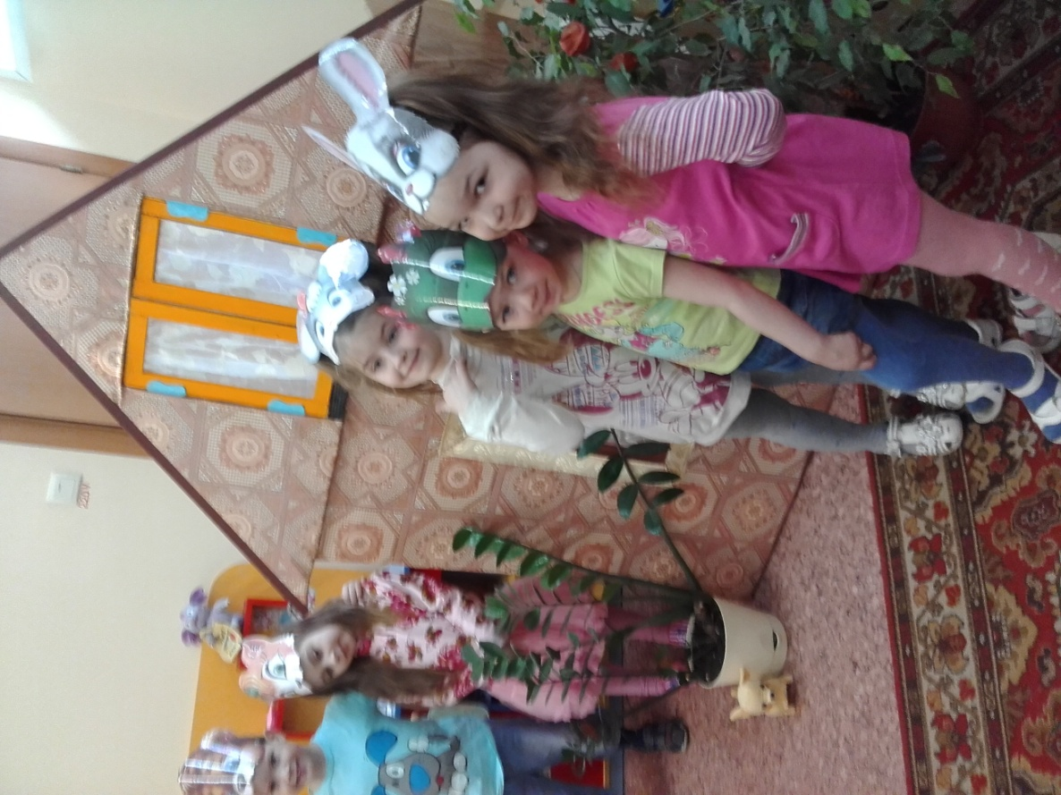

**Этапы реализации проекта:**

**1 этап. Подготовительно-организационный.**

1 Определение проблемы проекта.

2 Определение содержания работы для родителей и детей.

3 Диагностика представлений детей о русских народных сказках.

4 Выбор с детьми сказки.

5 Постановка и определение целей, задач проекта, исходя из возрастных особенностей детей.

6 Проведение консультации для родителей "Волшебный мир оригами".

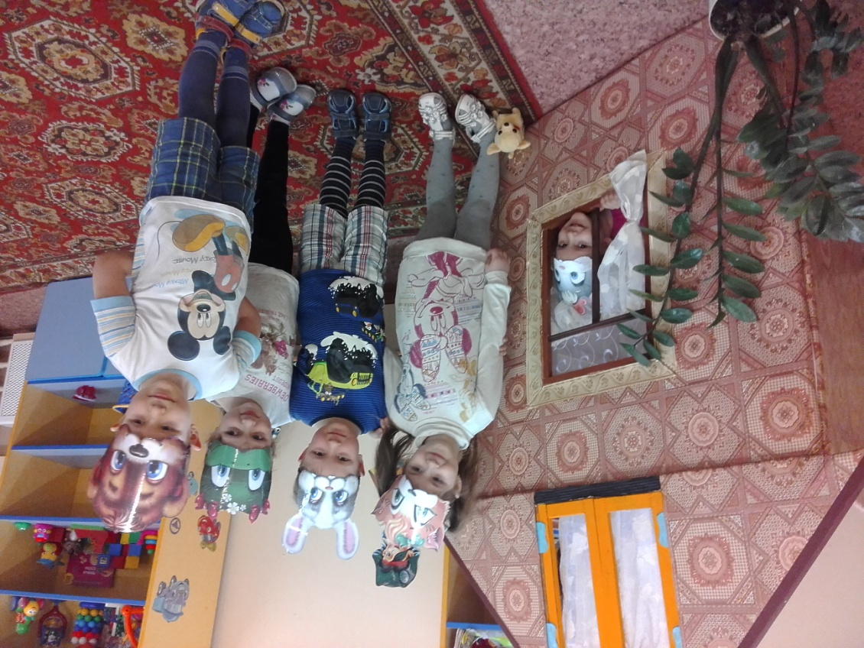

**2 этап.** **Практический.**

1 Просмотр видеофильма по русской народной сказке "Теремок"

2 Беседа на темы: Кто придумал русские народные сказки? Кто живёт в рус. нар. сказках? Чему нас учат сказки из народа? Мой любимый герой из сказки Теремок? Кого ты пригласишь пожить в новый Теремок?

3 Разыгрывания сюжетов из прочитанной сказки, заучивание отрывков для проведения игры-драматизации по сказке Теремок.

4 Викторина: Что можно сделать из бумаги?( узнаём свойства бумаги ).

5 Выставка детских работ:"Бумажное царство".

6 Конкурс:"1-2-3 Журавлик оживи".

7 Проведение игры-драматизации:"В гостях у сказки".

8 Досуг: Изготовление и обыгрывание поделок из бумаги (оригами), "Кто, кто в теремочке живёт?"

9 Домашнее задание: Самоделки из бумаги.

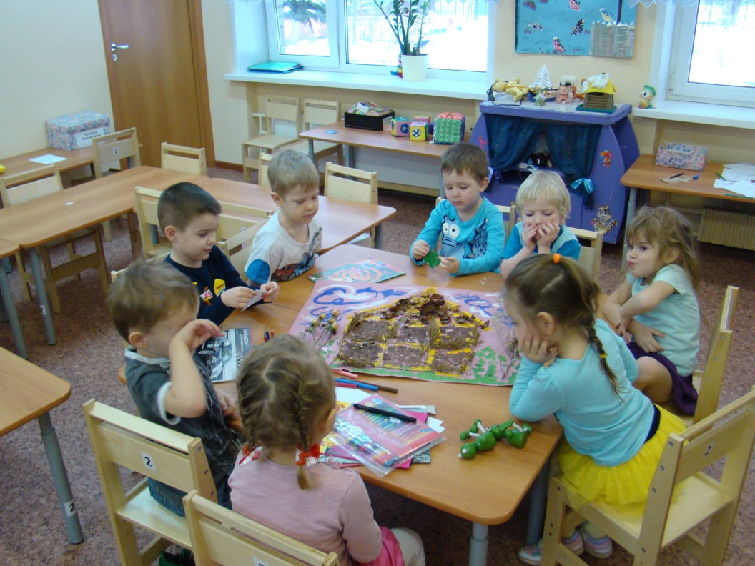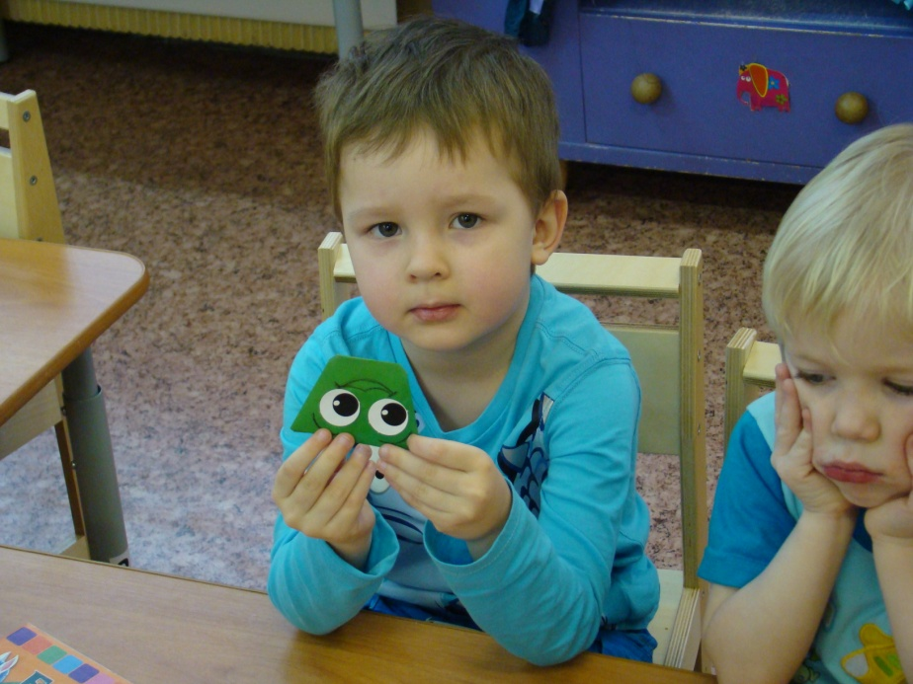

**3 этап. Заключительный.**

1 Презентация проекта:"Давайте творить и выдумывать!"

2 Рефлексия (осмысления полученных результатов, постановка новых задач)

